Pressemitteilung
Toray stellt umweltfreundlichen
AQ Contrast Enhancer für wasserlose Offsetplatten vor

Das umweltfreundlichste Produkt im Portfolio sorgt für einen hervorragenden Kontrast

Prostějov/Tschechische Republik, 25. Februar 2020 – Toray, der führende Anbieter innovativer Lösungen für den wasserlosen Offsetdruck, hat sein Programm an Wasserlos-Offsetplattenlösungen um ein weiteres umweltfreundliches Angebot ergänzt. Der jetzt kommerziell verfügbare AQ Contrast Enhancer (Kontrastverstärker) ist ein umweltfreundliches Nachbehandlungsmittel für Wasserlos-Offsetdruckplatten, das den Kontrast der Platten nach der CTP-Bebilderung erhöht. Der AQ Contrast Enhancer wurde speziell für die Verwendung in Verbindung mit Stanz- und Abkantgeräten sowie Sortieranlagen konzipiert, die Platten mit einem hohen Kontrast erfordern.

„Der wasserlose Offsetdruck ist die umweltverträglichste Methode des Offsetdrucks, und jetzt ist sie noch nachhaltiger“, sagte Herr Noboru Kawanaka, Technischer Leiter von TTCE. „Wenn eine Kontraststeigerung nötig ist, mussten traditionell Chemikalien eingesetzt werden, was nicht nur nachteilig für die Umwelt, sondern aufgrund der Schwierigkeiten mit ihrem Umgang und der Entsorgung auch kostspielig ist. Der AQ Contrast Enhancer erfordert keine besondere Handhabung oder Anwendungsweise, da das Produkt aus 90 % Wasser besteht und eine kleine Menge einer speziellen Flüssigkeit enthält, die auch in der Kosmetikindustrie zum Einsatz kommt. Dies steigert den Wert des wasserlosen Offsetdrucks noch weiter, da immer mehr Unternehmen ihren ökologischen Fußabdruck verkleinern wollen.“

Obwohl der AQ Contrast Enhancer zur Nachbehandlung von Wasserlos-Offsetplatten ohne spezielle Aufbereitung in das öffentliche Kanalnetz eingeleitet werden kann, ist es besser, dahin gehend die lokal geltenden Regeln und Vorschriften zu prüfen.

Der AQ Contrast Enhancer wurde zwar speziell für die Verwendung bei Wasserlos-Offsetplatten der Toray IMPRIMA ‘J’ Serie entwickelt, er eignet sich jedoch auch für das gesamte Programm der Toray Wasserlos-Offsetplatten, wenn eine Kontraststeigerung nötig ist.

Nähere Informationen über den wasserlosen Offsetdruck und die Produkte und Dienstleistungen von Toray sind auf der Website des Unternehmens zu finden: www.toraywaterless.com.

Bilder und Bildunterschriften:

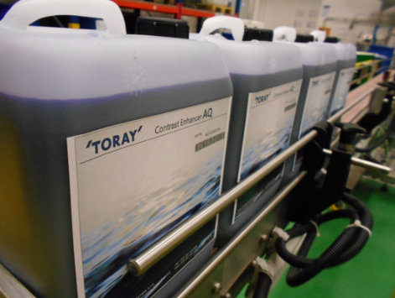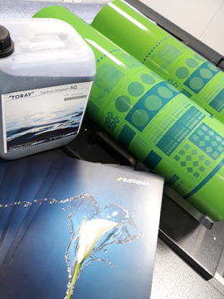
Bildunterschriften: Der neue umweltfreundliche AQ Contrast Enhancer für Wasserlos-Offsetplatten von Toray.

Über Toray

Toray Industries Inc., der weltweit führende Hersteller von Druckplatten für den wasserlosen Offsetdruck, wurde 1926 gegründet. Mit Produktionswerken und Vertriebsniederlassungen in Asien, Europa, dem Nahen Osten sowie Süd- und Nordamerika ist das Unternehmen global vertreten. Hauptgeschäftsfelder von Toray sind Gewebe und Textilien, Kunststoffe und Chemikalien, IT-nahe Produkte, Umwelt- und ingenieurtechnische Lösungen, Kohlefaserverbundwerkstoffe, Biowissenschaft und andere Bereiche. Zahlreiche Produkte werden auf Grundlage einer firmeneigenen Polymertechnologie entwickelt und in der Elektronik-, Verpackungs-, Textil-, Kraftfahrzeug- und Luftfahrtindustrie eingesetzt. Der letzte Jahresumsatz lag bei annähernd 15 Mrd. €.

Toray Graphics, eine Tochtergesellschaft von Toray Textiles Central Europe (TTCE), hat seinen Sitz in der Tschechischen Republik und betreibt eine hochmoderne Produktionslinie für wasserlose Druckplatten. An dem Standort in Prostějov, mitten in Europa, sind alle Geschäftsaktivitäten, wie Vertrieb, Kundendienst, Marketing, Produktion sowie Forschung und Entwicklung zusammengefasst, um das Netzwerk aus unabhängigen Händlern und Vertriebspartnern schnell und effizient unterstützen zu können.

Pressekontakte:
DUOMEDIA
Monika Dürr
Tel.: +49 6104 944 895
E-Mail: monika.d@duomedia.com
www.duomedia.com

TORAY
IMPRIMA – Graphics Division
Toray Textiles Central Europe s.r.o.
Prumyslová 4
79640 Prostějov
Tschechische Republik
Tel.: +420 (582) 303 800
E-Mail: imprima@ttce.toray.cz
www.imprima.toray

